ВСЕРОССИЙСКИЙ КОНКУРС
ПРОФЕССИОНАЛЬНОГО МАСТЕРСТВА
«ПЕДАГОГ-ПСИХОЛОГ РОССИИ -2020»

КОНКУРСНОЕ ИСПЫТАНИЕ
«ЗАЩИТА РЕАЛИЗУЕМОЙ
ПСИХОЛОГО-ПЕДАГОГИЧЕСКОЙ ПРАКТИКИ»

ОПИСАНИЕ РЕАЛИЗУЕМОЙ
ПСИХОЛОГО-ПЕДАГОГИЧЕСКОЙ ПРАКТИКИ
«СЕНСОРНО-ИНТЕГРАТИВНЫЙ ПОДХОД В КОРРЕКЦИОННО-РАЗВИВАЮЩЕЙ РАБОТЕ С ДОШКОЛЬНИКАМИ С ТЯЖЕЛЫМИ МНОЖЕСТВЕННЫМИ НАРУШЕНИЯМИ РАЗВИТИЯ»

Конкурсант: педагог-психолог
МАДОУ «Детский сад №1 «Ласточка»
г. Елизово, Камчатского края
Шпилевая Ирина Евгеньевна

Елизово, 2020
- ОБЩАЯ ИНФОРМАЦИЯ О ПРОЕКТЕ
Наименование проекта | «Сенсорно-интегративный подход в коррекционно-развивающей работе с дошкольниками с тяжелыми множественными нарушениями развития»
Направленность проекта | Психолого-педагогический проект, направленный на преодоление сенсорно-интегративной дисфункции у дошкольников с тяжелыми множественными нарушениями развития, посредством использования специальных коррекционно-развивающих игр и упражнений (Трудовые функции:А/04.7, В/04.7).
Краткое описание проекта | Проект построен на основе теории сенсорной интеграции, предложенной американским эрготерапевтом Д. Айрес и с опорой на идеи «замещающего онтогенеза» российского ученного в области психологии Семенович А.С. Он предполагает, использование в коррекционной работе с дошкольниками с ТМНР, специальных коррекционно-развивающих игр и упражнений, направленных на восполнение у них дефицитов сенсорных ощущений в той или иной области, а также формирование способности дифференцировать эти ощущения. Он предполагает поэтапное включение в коррекционную работу с дошкольниками различных телесно-ориентированных техник, направленных на снятие телесных зажимов, напряжения; восстановление контакта с собственным телом; повышение сенсорно-интегративной гибкости; развитие социально-эмоциональной и волевой сфер личности; повышение скорости обработки сенсорной информации.  Проектом предусмотрена работа с родителями данных воспитанников, с целью их информирования об особенностях развития ребенка, просвещения о практических способах преодоления дефицитов в развитии, обучения навыкам взаимодействия со своими особыми детьми, а также освоения практическими приемами по обогащению сенсорного опыта ребенка в повседневной жизни.  Кроме того, в проекте предложена схема взаимодействия специалистов учреждения, по внедрению в коррекционно-развивающие занятия упражнений, направленных на стимуляцию и обогащение сенсорного опыта воспитанников, способствующих увеличению скорости обработки сенсорной информации.  Комплексная работа с дошкольниками с ТМНР позволяет оптимизировать внутренние резервы организма, тем самым компенсируя дефициты в развитии, и позволяя достигать положительной динамики в социально-психологическом развитии детей.
Разработчик проекта | Шпилевая Ирина Евгеньевна, педагог-психолог МАДОУ «Детский сад №1».
Место реализации проекта | Проект разработан и реализуется на базе:  Название: Муниципального автономного дошкольного образовательного учреждения «Детский сад №1 «Ласточка»  Адрес: 684004, Камчатский край, г. Елизово, ул. Гришечко, д. 11  Сайт: http://lastochka1.ru/  Эл. почта: madou-lastochka@mail.ru  Телефон / факс: (8 – 41531) 6-50-60  Руководитель: заведующий Зайцева Наталья Юрьевна
Участники проекта | Администрации ДОО  Специалисты сопровождения ДОО  Родители воспитанников с ТМНР  Воспитанники с ТМНР в возрасте от 3 до 8 лет  Ассистенты (лица сопровождающие воспитанников с нарушением ОДА, РАС)
Цели и задачи проекта | Цель проекта: построение системы коррекционно-развивающей работы с дошкольниками с ТМНР, через стимуляцию и обогащение сенсорного и чувственного опыта детей, посредством метода сенсорной интеграции.  Задачи проекта:  - изучить теоретическую, методическую литературу о значении метода сенсорной интеграции в развитии дошкольников с ТМНР;  - создать методическую базу для внедрения метода сенсорной интеграции в условиях ДОУ;  - разработать качественный диагностический инструментарий по исследованию особенностей развития сенсорно-интегративных процессов у дошкольников с ТМНР;  - создать условия для коррекции и развития у дошкольников с ТМНР всех видов сенсорного восприятия, обогащения чувственного опыта посредством метода сенсорной интеграции с учетом индивидуальных особенностей воспитанников;  - развивать у дошкольников с ТМНР межполушарные связи, посредством использования кинезиологических игр и упражнений;  - развивать социально-эмоциональную и волевую сферу личности дошкольников с ТМНР;  - оказать методическую и практическую поддержку родителям (законным представителям) воспитанников по вопросам обогащения сенсорного опыта ребенка с ТМНР в повседневной жизни;  - оказать методическую и практическую помощь педагогам групп компенсирующей и комбинированной направленности (в том числе специалистам сопровождения) по вопросам практического использования метода сенсорной интеграции в процессе образовательной деятельности.
Целевая аудитория проекта | Целевая аудитория: воспитанники с ТМНР; родители, воспитывающие детей с ТМНР.  Социально-психологические особенности целевой аудитории:  - воспитанники с ТМНР: для детей данной категории характерны интеллектуальное и психофизическое недоразвитие в умеренной или тяжелой степени, которые могут сочетаться с локальными или системными нарушениями зрения, слуха, опорно-двигательного аппарата, выраженными в различной степени тяжести. Дети с ТМНР имеют выраженные нарушения мышления, памяти, внимания. Часто не владеют вербальной речью и нуждаются в уходе и присмотре. Значительная часть таких детей имеют другие нарушения (сенсорные, моторные, расстройства аутистического спектра и др.). У некоторых детей выявляются текущие психические и соматические заболевания, которые значительно осложняют их индивидуальное развитие. Уровень психофизического развития детей с ТМНР невозможно соотнести с какими-либо возрастными параметрами. Органическое поражение центральной нервной системы, которое чаще всего являются причиной сочетанных нарушений, обусловливающих выраженные нарушения интеллекта, сенсорных функций, движения, поведения, коммуникации, в значительной мере препятствуют развитию самостоятельной жизнедеятельности ребенка в семье и обществе сверстников.  - родители: как правило, тревожные, эмоционально напряженные, редко бывают откровенными, чаще всего семьи неполные, поведенчески дезадаптированы в социуме, склонны к гиперопеке, редко в полной мере принимают особенности своих детей как проблему, которую необходимо компенсировать, могут демонстрировать неадекватные формы взаимодействия с внешним миром, нуждаются в социально-психологической реабилитации.
Методическое обеспечение проекта | - Дидактические игры и упражнения по сенсорному воспитанию дошкольников (Венгер Л.А.)  - Развитие основных навыков у детей с аутизмом: эффективная методика игровых занятий с особыми детьми (Делани, Т.)  - Нейропсихологические занятия с детьми (Колганова, В.С.)  - Игры и занятия с особым ребенком (Ньюмен, С.)  - Нейропсихологическая коррекция в детском возрасте. Метод замещающего онтогенеза (конспекты занятий) (Семенович, А.В.)  - Игры с аутичным ребенком. Установление контакта, способы взаимодействия, развитие речи, психотерапия (Янушко, Е.А.)  - Игротренинги с использованием сенсорных модулей (Янчук, М. В.)  - Сборник методических пособий для работы в сенсорной комнате (ООО «МисэН)  - Методические рекомендации по применению игр и упражнений сенсоно-интеграционной коррекции дошкольников в группах комбинированной направленности (Виноградова, Л.А.)  - Телесные практики, сенсорная интеграция и эрготерапия: сборник методических материалов семинара в рамках образовательного форума «Современные подходы и технологии сопровождения детей с особыми образовательными потребностями»  - Сборник кинезиологических упражнений для дошкольников
Нормативно-правовое обеспечение проекта | - Федеральный закон от 29.12.2012 г. №273-ФЗ «Об образовании в РФ»;  - Постановление Главного санитарного врача РФ от 15.05.2013 г. № 26 «Об утверждении СанПиН 2.4.1.3049-13 «Санитарно-эпидемиологические требования к устройству, содержанию и организации режима работы в дошкольных организациях».  - Стратегия развития воспитания в Российской Федерации на период до 2025 года. Распоряжение Правительства Российской Федерации от 29 мая 2015  г. N 996-р;  - Приказ Министерства образования и науки РФ от 30.08.2013 № 1014 «Об утверждении Порядка организации и осуществления образовательной деятельности по основным общеобразовательным программам дошкольного образования»;  - Приказ Министерства образования и науки РФ от 17.10.2013 г. № 1155 «Об утверждении федерального государственного образовательного стандарта дошкольного образования»;  - Письмо Министерства общего и профессионального образования РФ от 7 апреля 1999 года № 70/23-16 «О практике проведения диагностики развития ребенка в системе дошкольного образования»  - Приказ Минтруда России от 24.07.2015 N 514н "Об утверждении профессионального стандарта "Педагог-психолог (психолог в сфере образования)" (Зарегистрировано в Минюсте России 18.08.2015 N 38575)
Основные этапы реализации проекта | - Организационный этап (октябрь – декабрь 2019)  - изучение отечественного и международного опыта работы с детьми, имеющими особенности сенсорной интеграции  - повышение компетенции специалистов, участвующих в реализации проекта по вопросам использования сенсорно-интегративного подхода в работе с особыми детьми (прохождение КПК, вебинаров, семинаров, мастер-классов)  - формирование пакета диагностического инструментария, по выявлению сенсорных дефицитов в развитии воспитанников с ТМНР  - формирование нормативно-методической базы проекта  - Этап реализации проекта (январь 2020 – март 2021)  - развитие РППС учреждения: оснащение учреждения специальным оборудованием для сенсорной интеграции  - выявление особенностей формирования сенсорных процессов у воспитанников с ТМНР  - организация мероприятий, направленных оказание методической и практической помощи педагогам групп компенсирующей и комбинированной направленности (в том числе специалистам сопровождения) по вопросам практического использования метода сенсорной интеграции в процессе образовательной деятельности  - проведение коррекционно-развивающих занятий с дошкольниками с ТМНР по стимуляции сенсорного восприятия (с учетом взаимодействия специалистов сопровождения)  - проведение промежуточной диагностики по выявлению особенностей формирования сенсорных процессов у воспитанников с ТМНР, с целью отслеживания у них динамики в развитии  - организация мероприятий по оказанию методической и практической поддержки родителям (законным представителям) воспитанников по вопросам обогащения сенсорного опыта ребенка с ТМНР в повседневной жизни  - Итоговый этап (апрель – июнь 2021)  - подведение итогов, выявление результативности проведенного Проекта  - трансляция опыта реализации проекта на различных уровнях (отчет в ДОУ, выступления на РМО, публикация в научных периодических изданиях)
Требования к специалистам, задействованным в реализации проекта | В реализации проекта принимают участие следующие специалисты: педагог-психолог (координатор), учитель-дефектолог, учитель-логопед, воспитатели, инструктор по физической культуре, музыкальный руководитель.  Специалисты сопровождения обязаны пройти курсы профессиональной переподготовки или повышения квалификации по работе с детьми с ограниченными возможностями здоровья, поскольку педагогические работники должны иметь четкое представление об особенностях психоречевого и физического развития воспитанников с нарушениями в развитии, коррекционных методиках, технологиях и приемах коррекционно-развивающей работы.  Задачи специалистов сопровождения:  - педагог-психолог: организует взаимодействие педагогов по реализации проекта; разрабатывает коррекционные программы индивидуального развития ребенка; занимается формированием пакета диагностического инструментария, по выявлению сенсорных дефицитов в развитии воспитанников с ТМНР; проводит психодиагностическую работу с детьми по исследованию сенсорного восприятия, эмоционально-волевой сферы (первичную, промежуточную, итоговую); организует специальную коррекционную работу с детьми с ТМНР по развитию сенсорного восприятия, эмоционально-волевой сферы; повышает уровень психологической компетентности педагогов группы компенсирующей и комбинированной направленности по вопросам сенсорной интеграции; проводит консультативно-просветительскую работу с родителями; распространяет опыт реализации проекта на разных уровнях;  - учитель-дефектолог: разрабатывает коррекционные программы индивидуального развития ребенка; проводит коррекционную работу по восполнению пробелов в знаниях с учетом АООП ДО детей с ТМНР; проводит диагностику развития когнитивных процессов, сенсомоторной сферы у детей с ТМНР (первичную, промежуточную, итоговую); проводит консультативную работу с родителями по развитию высших психических функций воспитанников с ТМНР; взаимодействует с педагогами групп по вопросам развития когнитивных процессов воспитанников с учетом их индивидуальных особенностей;  - учитель-логопед: диагностирует уровень импрессивной и экспрессивной речи воспитанников с ТМНР; составляет индивидуальные карты речевого развития воспитанников; проводит индивидуальные занятия (постановка правильного речевого дыхания, коррекция звукопроизношения, формирование фонематических процессов); консультирует педагогических работников и родителей о применении логопедических методов и технологий коррекционно-развивающей работы;  - музыкальный руководитель: осуществляет музыкальное и эстетическое воспитание детей с ТМНР; учитывает психологическое, речевое и физическое развитие детей при подборе материалов для занятий; использует на занятиях элементы музыкотерапии, логоритмики, рече-двигательных игр и упражнений;  - инструктор по физической культуре: совершенствует психомоторные способности дошкольников с ТМНР; развивает координацию движений; стимулирует вестибулярную, тактильную, проприоцептивную, гравитационную, зрительно-моторную системы детей с ТМНР;  - воспитатель: проводит занятия по продуктивным видам деятельности (рисование, лепка, конструирование) по подгруппам и индивидуально; организует совместную и самостоятельную деятельность детей; воспитывает культурно-гигиенические навыки, развивает тонкую и общую моторику; организует индивидуальную работу с детьми по заданиям и с учетом рекомендаций специалистов (педагога-психолога, учителя-дефектолога, учителя-логопеда); консультирует родителей о формировании культурно-гигиенических навыков, об индивидуальных особенностях ребенка, об уровне развития мелкой моторики.
Материально-техническое обеспечение | Проект реализуется в специально отведенной и оборудованной необходимыми средствами сенсорной комнате:  - средства мультимедиа: ноутбук, музыкальный центр, интерактивная доска, проектор, принтер;  - фибероптические модули «Солнышко», «Тучка», «Каскад», «Фонтан»;  - большие и малые пузырьковые колонны;  - световые песочницы;  - интерактивный стол;  - аромадиффузор, набор эфирных масел;  - увлажнитель воздуха;  - мягкие модули, сухой бассейн;  - фланелеграф, тактильные панели;  - балансиры, разнофактурные тактильные дорожки и модули;  - обонятельное и тактильное лото;  - нейроскакалки;  - фитболы: шар, арахис.  Отдельно оборудовано помещение для занятий на сенсомоторном модуле «Дом Совы». «Дом Совы» - это сенсорно-динамический зал с набором специальных инструментов для развития сенсорной интеграции:  - мягкие маты;  - Соволёт;  - Гамак;  - бочка, тонель;  - бревно;  - яйцо Кислинг;  - чулок и кругляш Совы;  - утяжеленные одеяла, жилеты, шарф, утяжелители на ноги;  - Соволента;  - платформа;  - утяжеленные мешочки;  - скакуны, антискакуны;  - балансировочные дорожки.
Ожидаемые результаты реализации проекта | - сформирована нормативная и методическая база по использованию метода сенсорной интеграции для коррекционно-развивающей работы с дошкольниками с ТМНР;  - разработан качественный диагностический инструментарий по исследованию особенностей развития сенсорно-интегративных процессов у дошкольников с ТМНР;  - созданы условия для коррекции и развития у дошкольников с ТМНР всех видов сенсорного восприятия, обогащения чувственного опыта посредством метода сенсорной интеграции с учетом индивидуальных особенностей воспитанников;  - у воспитанников с ТМНР повышена чувствительность к тактильным, зрительным, звуковым, слуховым стимулам;  - у воспитанников сформировано осознание своего тела в пространстве;  - у детей снизился уровень двигательного беспокойства, улучшилась двигательная координация и концентрация внимания;  - наблюдается положительная динамика в развитии способности к обучению и коммуникации;  - значительно улучшился эмоциональный фон всех участников проекта;  - повысились показатели развития социально-эмоциональной и волевой сфер личности дошкольников с ТМНР;  - у дошкольников с ТМНР улучшены межполушарные связи;  - оказана методическая и практическая поддержка родителям (законным представителям) воспитанников по вопросам обогащения сенсорного опыта ребенка с ТМНР в повседневной жизни;  - повышена компетенция педагогов групп компенсирующей и комбинированной направленности (в том числе специалистам сопровождения) по вопросам практического использования метода сенсорной интеграции в процессе образовательной деятельности.
Факторы, влияющие на достижение результатов проекта | - уровень профессиональных компетенций специалистов сопровождения;  - умение специалистов сочетать в процессе образовательной деятельности традиционные и инновационные методики диагностирования, коррекции и развития воспитанников с ТМНР;  - возрастные и индивидуальные особенности воспитанников с ТМНР;  - учет интересов и запросов родителей воспитанников с ТМНР;  - уровень осознания родителями (законными представителями) проблем в развитии ребенка с ТМНР;  - системное взаимодействие между семьями воспитанников с ТМНР и специалистами сопровождения;  - комфортная образовательная среда в детском саду в целом и в отдельных группах
Предполагаемые факторы риска и способы их устранения | 1. Финансово-экономические риски связаны с возможным недофинансированием проекта.  Способы устранения рисков: минимизация этих рисков возможна через привлечение спонсоров к реализации мероприятий, направленных на достижение целей проекта, а также оптимизацию финансовых расходов субвенции и внебюджетных доходов учреждения.  2. Социальные риски могут реализоваться в сопротивлении родительской общественности осуществляемым мероприятиям, связанном с недостаточным освещением целей, задач и планируемых в рамках проекта результатов.  Способы устранения рисков: минимизация названного риска возможна за счет обеспечения широкого привлечения родительской общественности к обсуждению целей, задач и механизмов реализации проекта, а также публичного освещения хода и результатов реализации проекта.  3. Отсутствие заинтересованности, недостаточная готовность и формальное отношение участников проектной группы (из числа педагогических работников и административного состава ДОУ) к реализации проекта.  Способы устранения рисков: разъяснение цели, задач, ожидаемых результатов проекта для всех субъектов образовательного процесса; оптимизация процесса выполнения задания проектной группы для повышения заинтересованности в промежуточных и конечных результатах  4. Недостаточная квалификация или отсутствие узких специалистов  Способы устранения рисков: повышение квалификации или профессиональная переподготовка; проведение обучающих семинаров, мастер-классов, круглых столов для участников проектной группы;  5. Недостаточная мотивация участников проектной группы к реализации проекта  Способы устранения риска: создание ситуации успеха для участников проектной группы; поощрение (материальное и моральное) участников проектной группы.
Сведения об апробации проекта | Представленный проект реализуется на базе МАДОУ «Детский сад №1 «Ласточка» г. Елизово, Камчатского края. На сегодняшний день, проект находится в процессе реализации.  В полном объеме реализованы задачи организационного этапа:  - изучен опыт работы с детьми, имеющими особенности сенсорной интеграции;  - повышены компетенции специалистов, участвующих в реализации проекта по вопросам использования сенсорно-интегративного подхода в работе с особыми детьми (прохождение КПК, вебинаров, семинаров, мастер-классов);  - сформирован пакет диагностического инструментария, по выявлению сенсорных дефицитов в развитии воспитанников с ТМНР;  - сформирована нормативно-методической базы проекта.  Задачи второго этапа реализованы частично:  - созданы условия для реализации проекта: приобретено специальное оборудование для сенсорной интеграции – Сенсорно-динамический зал «Дом Совы», оборудование для нейрокоррекции (скакуны, антискакуны, нейроскакалки, балансировочные доски);  - проведена первичная диагностика особенностей формирования сенсорных процессов у воспитанников с ТМНР;  - для педагогов групп компенсирующей и комбинированной направленности (в том числе специалистам сопровождения) проведены семинары-практикумы и мастер-классы по вопросам практического использования метода сенсорной интеграции в процессе образовательной деятельности;  - в течение 3х месяцев организовывались коррекционно-развивающие занятия с детьми с ТМНР по стимуляции сенсорного восприятия (с учетом взаимодействия специалистов сопровождения);  - проведена промежуточная диагностика по исследованию особенностей формирования сенсорных процессов у воспитанников с ТМНР, с целью отслеживания у них динамики в развитии.  В связи с пандемией COVID – 19, работа по реализации проекта была приостановлена на 6 месяцев, в связи с самоизоляцией, его возобновление запланировано на 1 октября 2020 г.  По итогам проведенной промежуточной диагностики была выявлена положительная динамика в развитии сенсомоторного восприятия воспитанников с ТМНР (см. диаграмму № 1):  *ЗВ – зрительное восприятие; СВ – слуховое восприятие; ТВ – тактильное восприятие; ВС – вестибулярная система; ПС – проприоцептивная система.  Таким образом, можно сделать вывод, что в результате проведенной работы была достигнута положительная динамика в развитии сенсомоторных процессов воспитанников с ТМНР.

Перечень используемых источников:
- Айрес, Э. Джин Ребенок и сенсорная интеграция. Понимание скрытых проблем развития / А.Дж.Айрес; [пер. с англ. Ю.Даре]. – 5-е изд. – М. : Теревинф, 2019. – 272 с.
- Баенская, Е.Р. Помощь в воспитании детей с особым эмоциональным развитием (ранний возраст) / Е.Р. Баенская – 5е изд. – М. : Теревинф, 2018 – 112 с.
- Банди, А. Сенсорная интеграция: теория и практика / А.Банди, Ш.Лейн, Э.Мюррей; [пер. с англ. И науч. Ред. Д.В. Ермолаева]. – М. : Теревинф, 2017. – 768.
- Венгер Л. А., Пилюгина Э. Г., Венгер Н.Б. Воспитание сенсорной культуры ребенка от рождения до 6 лет: Книга для воспитателя дет. сада / Под ред. Л. А. Венгера. — М.: Просвещение, 1988. — 144 с.
- Горячева Т.Г., Никитина Ю.В. Расстройства аутистического спектра у детей. Метод сенсомоторной коррекции: уч.-метод. Пособие. – М. : Генезис, 2019. – 168 с.
- Каган, В.Е. Преодоление: неконтактный ребенок в семье / В.Е. Каган. – СПб. : Фолиант, 1996. – 155 с.
- Кислинг, У. Сенсорная интеграция в диалоге: понять ребенка, распознать проблему, помочь обрести равновесие / У.Кислинг; под ред. Е.В.Клочковой; [пер. с нем. К.А.Шарр]. – 7е изд. – М. : Теревинф, 2019. – 240 с.
- Крановиц, К. С. Разбалансированный ребенок: как распознать и справиться с нарушениями процесса обработки сенсорной информации / К. С. Крановиц ; [пер. с англ. Н. Гагулашвили, М. Кутузова, Ч. Ангел]. – СПб. : Редактор, 2012 – 379 с.
- Лынская, М. И. Формирование речевой деятельности у неговорящих детей с использованием инновационных технологий: пособие для учителя-дефектолога / М.И. Лынская; под ред. С.Н. Шаховской. – М. : ПАРАДИГМА, 2015 — 128 с.
- Миненкова, И.Н. Обеспечение сенсорной интеграции в коррекционно- развивающей работе с детьми с тяжёлыми и или множественными нарушениями психофизического развития И.Н. Миненкова Обучение и воспитание детей в условиях центра коррекционно-развивающего обучения и реабилитации: учеб.- метод. пособие С.Е. Гайдукевич и др.; науч. ред. С.Е. Гайдукевич. — Мн: УО БГПУ им. М. Танка, 2007. — С. 86-92.
- Ригина, Н.Ф., Танцюра, С.Ю. Организация работы с ребенком с аутизмом: взаимодействие специалистов и родителей. – М. : ТЦ Сфера, 2020. – 64 с.

- СЦЕНАРИЙ ДЕМОНСТРИРУЕМОГО НА ВИДЕОЗАПИСИ ГРУППОВОГО ЗАНЯТИЯ (ФРАГМЕНТА ЗАНЯТИЯ) С ПРИЛОЖЕНИЯМИ (РАЗДАТОЧНЫЙ, СТИМУЛЬНЫЙ МАТЕРИАЛ)

Конспект сенсорно-интегративного занятия

«Путешествие в весенний лес»

(автор-составитель: Шпилевая И.Е.)
Цель: коррекция искаженного сенсорного восприятия дошкольников с тяжелыми множественными нарушениями развития, посредством использования специальных коррекционно-развивающих игр и упражнений в рамках сенсорно-интегративного подхода.
Задачи:
- стимулировать вестибулярную и проприоцептивную системы у детей с дефицитарным развитием данных компонентов восприятия;
- стимулировать сенсорные системы у детей с различными видами гипочувствительности: тактильной, зрительной, слуховой, обонятельной;
- развивать позитивное общение и навыки взаимодействий детей друг с другом;
- профилактика психофизических и эмоциональных нагрузок, снижение тревожности;
- активизировать различные функции центральной нервной системы за счет обогащенной мультисенсорной среды;
- достичь эффекта релаксации.
Оборудование: наборы разнофактурных шапок и шарфов (по количеству участников); непрозрачный мешочек; карта со схематично обозначенной тропинкой; схема выкладки тропинки; камушки (марблс, самоцветы, галька) различной формы (в соответствии со схемой); 3-4 кочки; 2 балансировачные подушки; 1 бревно (толстый канат); 1 дугообразный балансир; обонятельное лото в виде подснежников; музыкальное сопровождение «Дождь в лесу»; игрушка «Медведь»; тактильная игровая платформа «Корзина» (по количеству участников); шумовое лото с красными и зелеными наклейками (по паре на каждого участника).
Категория участников: воспитанники группы компенсирующей направленности с ТМНР, обучающихся по АООП ДО детей с ТМНР.

Блок деятельности: сенсорно-интегративное занятие «Прогулка в весенний лес» состоит из нескольких этапов.
Первый этап - создание настроя на совместную работу, «вхождение в образ»:
- снятие волнения, напряжения, создание обстановки непринужденности и комфорта – ритуал приветствия «Лучики».
Второй этап - рассказывание истории, проигрывание коррекционных игр и упражнений, их анализ, сопоставление с реальной жизнью:
- развитие тактильных и зрительных анализаторов, сенсорного восприятия (цвет, свойства: мягкий-жесткий, теплый-холодный), улучшение настроения развитие умения передавать свои ощущения в словесной форме, стимуляция тактильной и проприоцептивной систем (самомассаж головы и шеи) – упражнение «Найди пару»;
- развитие позитивного общения и навыков взаимодействий детей друг с другом; умения работать по схеме; развитие мелкой моторики; стимуляция зрительного и тактильного восприятия – упражнение «Карта»;
- стимуляция анализаторов стоп ног, профилактика плоскостопия; координации движений и волевых качеств; стимуляция вестибулярной и проприоцептивной систем – упражнение «По кочкам и пенечкам»;
- стимуляция обонятельного анализатора, развитие способности к дифференциации запахов с помощью обоняния, восприятия образа предмета – игра «На полянке»;
- расслабление, снижение мышечных зажимов; стимуляция тактильного, проприоцептивного и слухового анализаторов; расслабление – игра «Дождик в лесу»;
- стимуляция тактильного, вестибулярного, зрительного, слухового восприятия; пространственное ориентирование, действие по показу; развитие внимания – игра «Накорми мишку»;
- слуховое восприятие, ритмирование, создание бодрого настроения – игра «Шумовые коробочки».
Третий этап - подведение итогов занятия, обобщение приобретенного опыта, «выход из сказки».
Подведение итогов занятия:
- Что понравилось? Что не понравилось? Какими впечатлениями вы бы хотите поделиться? Что запомнилось больше всего? – рефлексия;
- выход из сказки, ритуал завершения определенного вида деятельности – ритуал прощания «Солнечные лучики».

I. ВХОЖДЕНИЕ В ОБРАЗ
Психолог: Здравствуйте, ребята. Сегодня мы с вами отправимся в весеннюю сказку – мы совершим путешествие в лес полный чудес.
Ритуал приветствия «Лучики»
Время: до 2х мин.
Цель: установление контакта, настрой на работу.
Но прежде чем нам отправиться, давайте мы поприветствуем, друг друга: представьте, что ваши ладошки превратились в легкие, нежные и теплые лучики весеннего солнышка, они нежно прикасаются к ладошкам участников, и вы по очереди называете свои имена.
II.ОСНОВНОЙ ЭТАП
Психолог: Теперь можно отправляться на прогулку в волшебный весенний лес. На улице еще холодно, и нам с вами нужно одеться.
Упражнение «Найди пару»
Время: до 3х мин.
Цель: стимуляция тактильной и проприоцептивной систем.
Участникам предлагают подобрать тактильную пару «шапка + шарф» в соответствии с фактурой материала на ощупь. Самомассаж головы и шеи.
Набор разнофактурных шапок и шарфов:
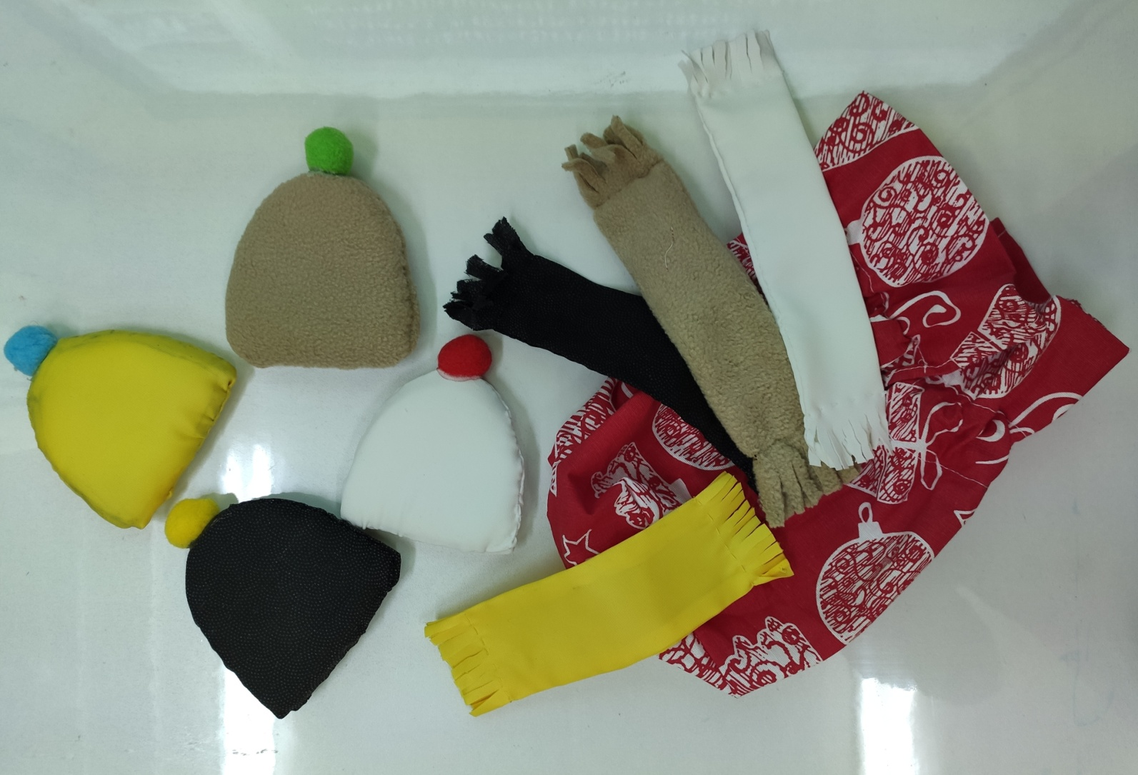
Психолог: Посмотрите, на столе лежат шапки. Выберите для себя шапку – хорошо ее ощупайте. А теперь мы подберем к своим шапкам шарф. Опускайте руку в мешок и найдите шарф, который похож по ощущениям на вашу шапку.
Все справились? Молодцы! Кладите шапки и шарфы на стол. Теперь представим, как мы будем их надевать. Приготовьте руки: сначала наденем шапку: расправьте пальцы, обхватите голову ладонями и слегка помассируйте пальцами, двигаясь по кругу. Хорошо. Теперь надеваем шарф: разотрите ладони, чтоб они стали теплыми, а теперь погладьте шею, так, словно вы надеваете теплый и мягкий шарф.
*Детям с двигательной расторможенностью, можно предложить согреться с помощью утяжеленного шарфа.
Упражнение «Карта»
Время: до 3х мин.
Цель: стимуляция тактильного и зрительного анализатора
На столе лежит картинка А3 с изображениями весеннего леса с длинной схематичной тропинкой и корзинки с камнями (самоцветы или марблс). Играющим необходимо проложить тропинку из камней в совместной деятельности по схеме.
Карта: Схема:

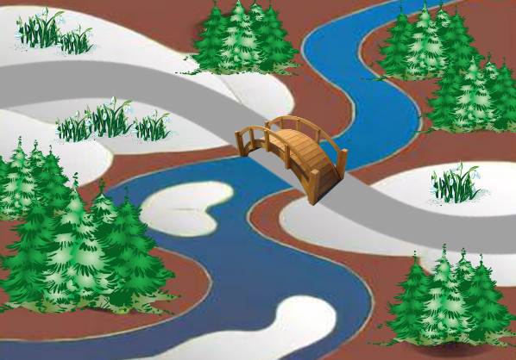

Психолог: Отлично все готовы продолжать путешествие! И чтоб мы не заблудились в лесу, нам нужно обозначить свой путь на карте. Посмотрите, на столе находятся корзинки с разными по форме камнями: квадратными, круглыми, вытянутыми, бесформенными, и одна общая карта, но тропинка на ней совершенно незаметная. Нам с вами необходимо выложить камушками тропинку на карте по предложенному на схеме образцу (дети выполняют задание).
Психолог: Умнички, теперь мы с вами точно не заблудимся.
Упражнение «По кочкам и пенёчкам»
Время: до 2х минут
Цель: стимуляция вестибулярной и проприоцептивной систем.
На полу расположены высокие, низкие, маленькие и большие кочки, балансировочные подушки и перевернутый балансир. Участникам необходимо пройти по ним, стараясь удержать равновесие.
Психолог: Ребята, чтоб попасть в лес, нам нужно перебраться через топкое болото и глубокую реку. На болоте есть кочки, по ним мы пройдем. Встаньте в колонну друг за другом и отправляемся в путь. Наступайте на кочки обеими ногами и старайтесь держать спину ровно (дети перебираются по кочкам через болото).
Вот и река. Посмотрите, какой высокий мост лежит через нее. Проходите по мосту аккуратно по очереди, можете помогать себе, руками держать равновесие (дети проходят по балансиру, стараясь удержать равновесие, при необходимости специалист «страхует» детей, протянув руку для поддержки).
Упражнение «На полянке»
Время: до 3х мин.
Цель: стимуляция обонятельного и зрительного анализаторов.
На пластиковые контейнеры «Киндер» наклеены изображения подснежников. Внутри контейнеров разложены предметы с сильным запахом (ваниль и чеснок). Участников игры просят найти по запаху цветы, которые не имеют цветочного запаха и поместить их в корзину, оставив на поляне только подснежники с запахом цветов.
* В игре также можно использовать эфирное масло «Сладкий апельсин», «Бергамот» для стабилизации психоэмоционального состояния (по показаниям).
Обонятельное лото «Подснежники»:
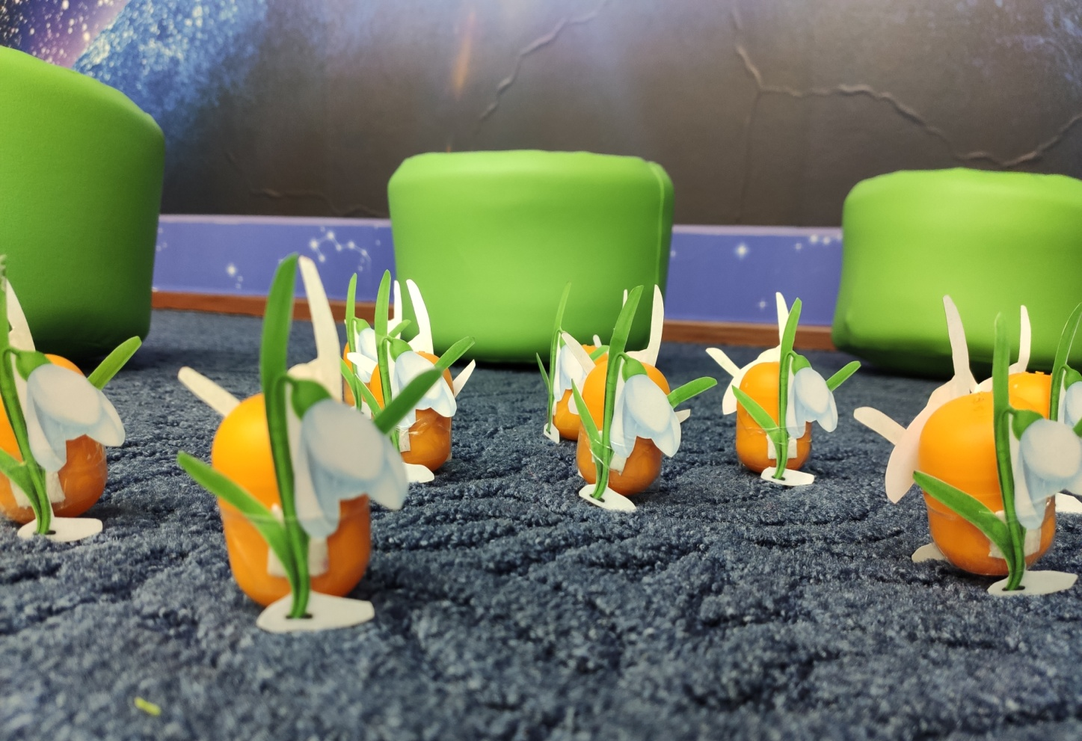
Психолог: Ну, вот мы и в волшебном лесу. Посмотрите, какая замечательная полянка, а на ней выросли необычные цветы, на какие цветы они похожи (дети отвечают). Правильно, на подснежники. Эти подснежники имеют необычный запах, и пахнут по-разному. Возьмите по одному цветку и понюхайте их. Вы догадались, чем они пахнут (чеснок, ваниль)? Верно, молодцы! Ребята, у меня есть корзинка, я предлагаю собрать в нее цветы, которые не имеют цветочного запаха и пахнут чесноком, а цветы, которые пахнут ванилью, оставим на полянке. Вы отлично справились с этим заданием.
Релаксационное упражнение «Дождик в лесу»
Время: до 2х мин.
Цель: стимуляция тактильной и проприоцептивной систем.
Дети выполняют инструкцию педагога и повторяют за ним движения. Включена музыка «Шум дождя». Впереди стоящему ребенку в руки дается подушка (…барабан…)
Психолог: Ребята, дорога была нелегкой, давайте мы с вами немного отдохнем! Встаньте в колонну друг за другом, поставьте ноги на ширине плеч, представьте себе, что вы лесные деревца и повторяйте за мной движения: расправьте свои руки-веточки вверх и представьте
* «В лесу светит солнышко, и все деревья тянут к нему свои веточки. Высоко-высоко тянутся, чтобы каждый листочек согрелся (дети поднимаются на носки, высоко поднимают руки, перебирая пальцами).
* Вдруг подул сильный ветер и стал раскачивать деревья в разные стороны. Но крепко держатся деревья корнями, устойчиво стоят и только раскачиваются (дети раскачиваются в стороны, напрягая мышцы ног, не отрывая стоп от пола).
*Ветер принёс дождевые тучи, и деревья почувствовали первые нежные капли дождя (дети лёгкими движениями пальцев касаются спины стоящего впереди товарища)
*Дождик стучит всё сильнее и сильнее (дети усиливают движения пальцами)
*Деревья стали жалеть друг друга, защищать от сильных ударов дождя своими ветвями (дети проводят ладошками по спинам товарищей)
*Но вот появилось солнышко. Деревья обрадовались, стряхнули с листьев лишние капли дождя, оставили только необходимую влагу. Деревья почувствовали внутри себя свежесть, бодрость и радость жизни» (дети опускают руки, встряхивают их вниз. Расслабляют плечи)
А мы снова стали путешественниками и отправляемся дальше в путь!
* Данное упражнение направлено на психоэмоциональную релаксацию и стимуляцию телесных ощущений
Упражнение «Накорми медведя»
Время: до 5ти мин.
Цель: стимуляция тактильного, вестибулярного, слухового, зрительного анализаторов.
Перед каждым ребенком расположена индивидуальная игровая платформа «Корзина» с тактильными дощечками: шишка, малина, гриб, трава. Участники наполняют корзину пользуясь инструкцией педагога: 1 – по показу + словесная инструкция; 2 – по словесной инструкции.
Тактильная платформа:
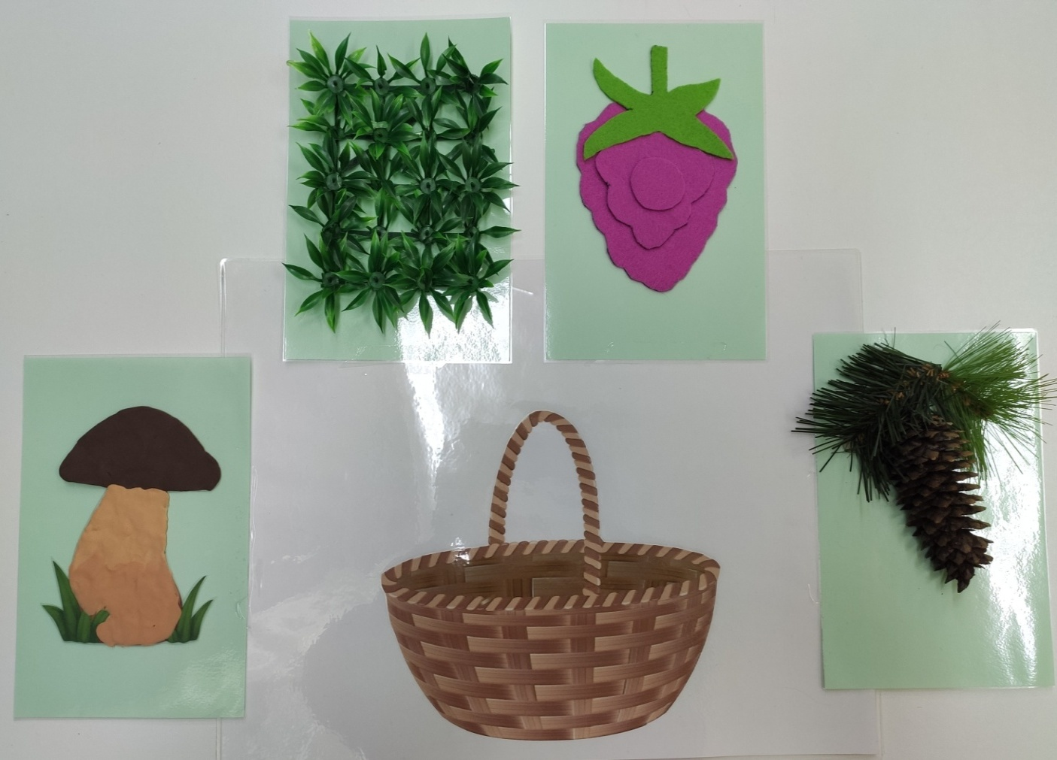
Психолог: Ой, а кто это здесь прячется?
Угадайте: Спит в берлоге он зимой, просыпается весной (Медведь).
Кто это ребята?
Молодцы! Медведь! Он проснулся и очень голоден, а весной еды в лесу очень мало. Давайте мы поможем медведю собрать еду.
Перед нами на поляне находятся корзинки. Встаньте рядом с одной из них. Положите ладони на корзину, наблюдайте за моими руками и внимательно слушайте, повторяйте движения за мной.
Моя корзинка полная, а у вас еще нет. Теперь я буду называть то, что нужно положить в корзинку, а вы постарайтесь собрать все правильно.
Отлично, корзины наполнены.
* Игра предполагает несколько этапов освоения: 1. показ + словесная инструкция + зеркальное отображение; 2. показ + зеркальное отображение; 3. словесная инструкция и т.п.
Упражнение «Шумовые коробочки»
Время: до 2х мин.
Цель: стимуляция слухового и зрительного анализаторов.
Перед играющими расположена корзинка с набором шумовых коробочек (по количеству детей) с красными и зелеными наклейками. Играющим необходимо подобрать пары коробочек (зеленая + красная) в соответствии с шумовыми эффектами.
Шумовое лото:
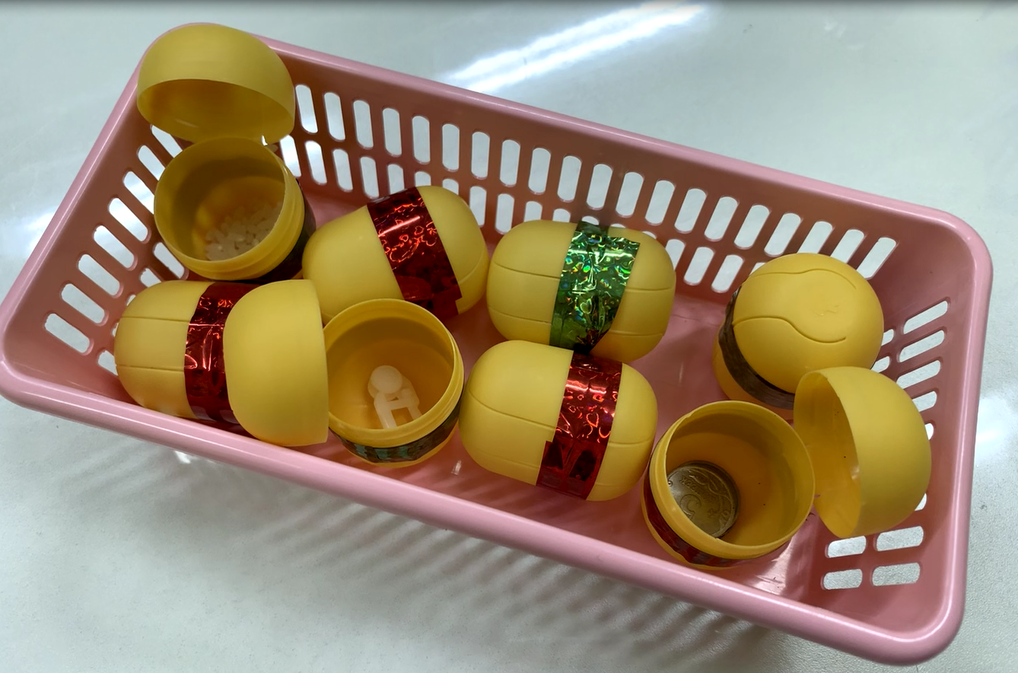
Психолог: Медвежонок нам очень благодарен и тоже припас для вас подарки: это музыкальные игрушки. Возьмите из корзинки по 1 игрушке с красной лентой. Давайте по очереди послушаем, как они звучат. Они одинаковые звуки издают? Разные!
А теперь найдите в корзинке игрушку с зеленой лентой, которая звучит также как ваша.
Давайте поблагодарим медвежонка за подарки! Возьмите ваши игрушки в обе руки пальцами – указательным и большим и поднимите руки на уровне плеч (показ).
Отстучим для белки ритм и проговорим «СПА – СИ – БО!» (показ).
А теперь все вместе повторим: «СПА –СИ – БО!»
III. ПОДВЕДЕНИЕ ИТОГОВ ЗАНЯТИЯ
Рефлексия
Время: до 2х мин.
Цель: подведение итогов занятия, обобщение опыта.
На этом наше занятие подошло к концу. Давайте мы с вами вспомним, куда мы путешествовали? Что вам понравилось больше всего (дети высказываются)?
Ритуал прощания «Солнечные лучики»
Время: до 1й мин.
Цель: завершение определенного вида деятельности.
Психолог: Ребята! Нам пора прощаться, и я прошу вас протянуть руки вперед и соединить их в центре круга. Тихо так постоять, пытаясь почувствовать себя теплым солнечным лучиком и спрятать это тепло в своих ладошках. До новых встреч ребята!

САМОАНАЛИЗ ФРАГМЕНТА ЗАНЯТИЯ
В видеоролике Вашему вниманию представлен фрагмент подгруппового коррекционно-развивающего занятия, направленного на коррекцию искаженного сенсорного восприятия дошкольников с тяжелыми множественными нарушениями развития, посредством использования специальных игр и упражнений в рамках сенсорно-интегративного подхода.
В занятии приняли участие воспитанники с тяжелыми множественными нарушениями развития, видеосъемка велась с письменного согласия родителей (законных представителей) воспитанников).
Составляя конспект занятия, я ориентировалась на индивидуальные особенности воспитанников и на особенности искажений в сенсорном восприятии данных детей. Таким образом, мной были поставлены следующие задачи:
- стимулировать вестибулярную и проприоцептивную системы у детей с дефицитарным развитием данных компонентов восприятия;
- стимулировать сенсорные системы у детей с различными видами гипочувствительности: тактильной, зрительной, слуховой, обонятельной;
- развивать позитивное общение и навыки взаимодействий детей друг с другом;
- профилактика психофизических и эмоциональных нагрузок, снижение тревожности;
- активизировать различные функции центральной нервной системы за счет обогащенной мультисенсорной среды;
- достичь эффекта релаксации.
Для реализации поставленных задач были подобраны следующие игры и упражнения: «Найди пару», «Тропинка», «По кочкам и пенечкам», «Подснежники», «Дождик в лесу», «Накорми Мишку», «Шумовые коробочки».
Этапы занятия имеют логическую последовательность и сюжетную линию.
Ритуал приветствия и ритуал прощания не были включены в видеоролик, с целью соблюдения регламента.
После приветствия, детям было предложено отправиться в путешествие, затем последовало упражнение «Найди пару». Данное упражнение способствует развитию тактильных и зрительных анализаторов, сенсорного восприятия (цвет, свойства: мягкий-жесткий, теплый-холодный), улучшению настроения развитие умения передавать свои ощущения в словесной форме, стимуляция тактильной и проприоцептивной систем (самомассаж головы и шеи).
Следующая игра в сюжетной линии занятия «Карта» направлена на развитие позитивного общения и навыков взаимодействия детей друг с другом; умения работать по схеме; развитие мелкой моторики; стимуляция зрительного и тактильного восприятия; формирование пространственного ориентирования на плоскости.
Играя в игру «По кочкам пенёчкам», дети перебирались через воображаемые болото и реку по сенсорной тропе и изогнутому мосту (тактильные кочки, балансировачные подушки, дугообразный балансир), данная игра стимулирует вестибулярную и проприоцептивную системы: стимуляция анализаторов стоп ног, профилактика плоскостопия; развитие волевых качеств, координации движений, устойчивости, зрительно-моторной координации.
Добравшись до воображаемой полянки, мы с ребятами находим подснежники… Упражнение «На полянке» направлено на стимуляцию обонятельного анализатора, развитие способности к дифференциации запахов с помощью обоняния, восприятия образа предмета.
Упражнение «Дождик в лесу» способствует общему расслаблению, снижению мышечных зажимов, стимуляции проприоцептивной и кожно-кинестетической чувствительности; развитию чувства равновесия, устойчивости. В данной игре один из детей демонстрирует низкую кожно-кинестетическую чувствительность, слишком интенсивно похлопывая пальцами впереди стоящего ребенка, а у другого ребенка наблюдается перенасыщение кинестетическими стимулами (это факт был учтен при организации последующих занятий).

Разгадав загадку про медведя, мы с детьми приступили к игре «Накорми мишку». Данное задание предполагает развитие и коррекцию у детей зрительно-моторной координации (вестибулярная система); стимуляцию кожно-кинестетических ощущений (т.к. игровая панель состоит из разнофактурных планшетов); восприятия словесной и зрительной инструкции; развитие пространственного ориентирования на плоскости; способности действовать по показу и по словесной инструкции; помгает развить внимания (зрительное и слуховое).
Заканчивается видеоролик упражнением на основе слухового лото - «Шумовые коробочки» Данное упражнение направлено на развитие и коррекцию способности к дифференциации звуков с помощью слухового анализатора, а также зрительного соотнесения предметов по цветовому признаку, используется нейропсихологический прием – ритмирование. Игра также способствует созданию бодрого настроения.
За кадром: по итогам занятия, была проведена рефлексия, ритуал прощания.
В ходе всего занятия я придерживалась психологической дистанции «быть вместе и рядом».
Я считаю, что поставленная цель и задачи реализованы.

